УПРАВЛЕНИЕ ФЕДЕРАЛЬНОЙ СЛУЖБЫ ГОСУДАРСТВЕННОЙ РЕГИСТРАЦИИ,
КАДАСТРА И КАРТОГРАФИИ (РОСРЕЕСТР) ПО ЧЕЛЯБИНСКОЙ ОБЛАСТИ

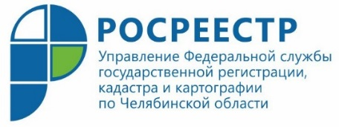
Управление Росреестра ответит на вопросы южноуральских журналистов

19 сентября 2019 года с 15.00 до 16.00 Управление Федеральной службы государственной регистрации, кадастра и картографии по Челябинской области проведет «горячую линию» на тему «Управление Росреестра отвечает на вопросы журналистов».
Группа специалистов Управления Росреестра по Челябинской области и Кадастровой палаты соберется у «горячего» телефона, чтобы у журналистов была возможность получить ответы на самые различные вопросы, относящиеся к компетенции ведомства.
Как ожидается, ряд звонков будет касаться таких актуальных для населения вопросов, как продление действия закона «о дачной амнистии», защита прав южноуральцев от мошеннических посягательств на их имущество в ходе электронных сделок, оспаривание кадастровой стоимости недвижимости, проведение проверок на земельных участках при осуществлении Управлением Росреестра государственного земельного надзора и других.
Представители СМИ могут позвонить в указанное время на телефон «горячей линии» Управления Росреестра 8(351) 237-27-10.

Аргаяшский отдел Управления Росреестра
по Челябинской области
E-m: pressafrs74@chel.surnet.ru
https://vk.com/rosreestr_chel

